Apontamentos – Inteligência Artificial - TP

Capítulo 4 – Resolução de problemas através de pesquisa II
• Resolução de problemas usando métodos de procura do tipo iterative improvement
• Iterative improvement:
→ Começa com um estado inicial gerado de forma aleatória
→ Paramos quando uma solução de paragem for satisfeita
→ State configuration = solution = node = individual
~ Depende dos autores, livros, sites, …
→ Um estado é uma proposta de solução
→ Exemplo – máquina com botões x₁ e x₂
~ Tentar encontrar uma combinação x₁ e x₂ que leve à melhor performance da máquina, ou seja, que leve a um y mais alto
~ Cada ponto é uma possível solução para o problema
→ Parte-se de um determinado sítio e vai-se tentando melhorar aos bocadinhos
→ Exemplo – tentar chegar ao ponto mais alto da montanha
~ Só conseguimos ver 2 metros à nossa volta
• As soluções podem variar de acordo com as nossas decisões
• Adicionar / subtrair x ou y
~ Solução = estado atual
~ Perante os 2 metros visíveis vamos tentar escolher o ponto mais alto (ir para o sítio onde subimos mais)
→ Função f: função que queremos maximizar
~ Tem várias variáveis
~ Depende muito do problema (podemos querer maximizar o lucro, minimizar o custo, … )
~ Cada combinação entre x₁, x₂, … , x_{n} representa uma solução possível
~ Queremos encontrar a combinação que maximiza o y
~ “Como é que fazemos isso”: ponto mais complicado
~ Chamamos à função f de função de avaliação / de objetivo (avalia a qualidade da solução)
• Algoritmos paralelos: temos várias / múltiplas soluções e elas podem interagir umas com as outras
• Espaço de soluções (ou espaço de procura):
→ Espaço em que encontramos todas as soluções possíveis para o problema, ou seja, espaço onde podemos encontrar todas as combinações entre x₁, x₂, … , x_{n}
→ Semelhante ao espaço de estados (espaço onde estamos a fazer a nossa procura)
→ Caminho que podemos seguir: definido pelos estados (.) e operadores (+, -, … )
• Exhaustive Search:
→ Procura o espaço de soluções dado exaustivamente
→ Exemplo: espaço de combinações x1 e x2
→ Garantimos que no fim achamos a melhor solução
→ Problema: não temos tempo para isso (normalmente temos um grande espaço de soluções)
→ É o único algoritmo que garante que encontramos a melhor solução

• Random Search:
→ Fazer a procura de forma aleatória
→ Vamos gerando soluções aleatórias até termos tempo ou encontrarmos uma solução que nos satisfaça
→ Problema: não nos dá informação para onde estamos a ir
→ Não usa qualquer informação do esforço que já fez para chegar à melhor solução, ou seja, não considera informação das soluções já exploradas
~ É pura sorte
~ Não tem qualquer noção da melhoria
~ É muito ineficiente
• Cálculos diferenciais:
→ Temos a função f
→ Exemplo – problema de minimização (atingir o ponto mais baixo)
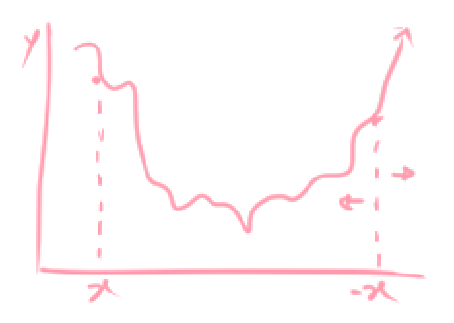

~ Apontar a derivada para o sentido contrário
~ Se estamos em -x apontar para a esquerda
• Hill-climbing:
→ É o algoritmo mais simples
→ Aplicado na àrea de Inteligência Artificial
→ Começamos num ponto e temos determinados operadores que podemos usar
→ Olhamos para os estados vizinhos, escolhhemos o que parece melhor e, depois esquecemos os outros estados
→ Algoritmo – Steepest-ascent action:
1. Gerar e avaliar uma solução (um ponto no espaço de soluções)
2. Aplicar os operadores a essa solução e gerar s soluções diferentes (sucessores)
3. Escolher, dentro dos sucessores, o que tiver melhor/pior valor de f (e utilizá-lo para continuar a procura)
4. Repetir o passo 2
~ Executa-se todas as ações possíveis e escolhemos o melhor estado resultante
~ Exemplo: o que nos levar a subir mais
→ first-choice hill-climbing:
~ Podemos ter uma quantidade muito grande de operadores possíveis
~ Escolhemos um operador aleatório (Hill-climbing estocástico)
• Se melhorar ficamos com esse estado
• Se piorar descartamos e tentamos escolher outro operador e repetimos a verificação
~ Condição de paragem da procura: número de tentativas para realizar essa procura
~ Estratégia boa para quando se tem muitos sucessores
→ Casos especiais / fragilidades:
~ Problema dos máximos locais:
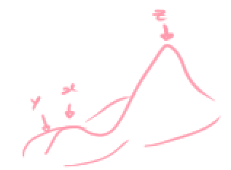

• Se começamos no x vamos estar sempre a tentar chegar ao y em vez do z
• Solução: parar a pesquisa e começar noutro ponto aleatório
~ Problema dos plateaus:
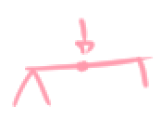
• Problema em que todos os estados vizinhos têm o mesmo valor da solução

~
• Todas as soluções são iguais ou piores
• Simulated annealing:
→ Outra designação: arrefecimento / esfriamento simulado
→ Derivação do first-choice Hill-climbing
→ Metáfora:
~ Anealing: processo que é feito no arrefecimento do aço
~ O aço líquido é colocado nas formas e é arrefecido
~ Se for arrefecido à temperatura ambiente as bolhas de ar de dentro não conseguem sair e o aço vai ficar mais dobradiço
~ O anealing vai aumentado a temperatura aos poucos (para tentar evitar chegar à temperatura ambiente), as bolhas saem e o aço fica mais robusto
→ Vai tentar que não hajam estados vizinhos piores
~ De vez em quando permite soluções piores
~ Princípio: dse vez em quando permite subir (permite piorar) pode ser bom
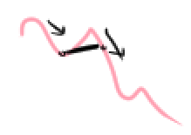
~ Objetivo: evitar o caso dos máximos locais

→ O sucessor é utilizado, aplicando o operador ao estado inicial e verificando o estado do sucessor
→ O estado sucessor é escolhido com base na probabilidade (que depende da diferença) e no parâmetro t
~ Existe uma probabilidade de aceitar ou recusar
~ A probabilidade de aceitar diminui quanto maior for a diferença entre o estado atual e o sucessor
• Quanto maior a diferença, menor a probabilidade de aceitar
• Não queremos piorar muito
~A probabilidade de aceitar também depende do parâmetro t (temperatura)
• É mais provável aceitar soluções piores no início da procura do que para o final
• t vai diminuindo (cada vez menos se vai aumentando o t)
• Quanto maior o t, maior a probabilidade de o estado sucessor ser escolhido
• Começa com um valor alto e vai diminuindo
→ s_{i} melhor que S se f(s_{i}) < f(S)
→ Não vamos implementar
• Beam Search (Feixe Beam):
→ Permite fazer a ponte para os algoritmos genéticos
→ Baseado no Hill-climbing, mas em vez de começar com uma solução começa com um conjunto de soluções (n)
~ Se a n soluções aplicarmos k operadores ficamos com uma população de n x k
~ Vamos “pegar” no n x k e ficar com as n melhores
~ Vamos partindo essa população
→ Existe um algoritmo diferente mas com o mesmo nome
• Muitos algoritmos são inspirados pela natureza
• Outros algoritmos: Tabu search, algoritmos evolutivos (algoritmos genéticos), otimização da colónia de formigas, otimização das partículas de minhocas, algoritmo das abelhas, …

